EQUIPO SEMIAUTOMÁTICO PARA EL ABASTECIMIENTO CONTINUO Y CLASIFICACIÓN PRECISA DE ESFERAS DE ACERO EN PROCESOS DE MOLIENDA DE MINERALES MEDIANTE CONTROL HMI Y SEPARACIÓN POR TAMAÑO
Tema: Reducción de tamaño en chancado y molienda y ahorro de energía.
Categoría: Procesamiento de Minerales y Metalurgia Extractiva
Datos del autor y coautores:
- Autor 1: Helder Alexis Mayta León, Universidad Continental, jefe de Laboratorio, Psj. San Carlos S/N - Concepción, hmaytal@continental.edu.pe, helderalexisml@gmail.com, 984854603.
- Coautor 1: Michael Cristhian Rivera Rojas, Universidad Continental, jefe de Laboratorio, Jr. Necochea Mz. C Lt. 10 - Pilcomayo - Huancayo, mriveraro@continental.edu.pe, riverarojasmichael@gmail.com, 902249959.
- Coautor 2: Jhon Rodrigo Ortiz Zacarias, Universidad Continental, Docente, Concepción 213, jortizz@continental.edu.pe, jhonrodrigoortizzacarias@gmail.com, 918224147.
Palabras claves: Clasificación automatizada, Medios de molienda, Molienda mineralógica, Control PLC, Interfaz HMI y Dosificación neumática.
Resumen Técnico
En los procesos de conminución y análisis mineralógico, especialmente en laboratorios metalúrgicos y plantas piloto, la eficiencia en la preparación de muestras depende de la dosificación y clasificación adecuada de esferas de acero utilizadas en la molienda. Las prácticas manuales actuales presentan variabilidad operativa, inconsistencias en la carga y deficiencias en el control de calidad. Ante esta problemática, se ha desarrollado un equipo semiautomático que automatiza el abastecimiento y clasificación de esferas, integrando control electrónico, neumática de precisión y estructura industrial antivibratoria.
El objetivo principal del sistema es garantizar un flujo continuo y regulado de esferas, adaptable desde una interfaz HMI. El equipo opera mediante un motor que impulsa esferas desde un compartimiento de almacenamiento a través de un tornillo sin fin. La dosificación se controla por una compuerta neumática accionada por un cilindro y un PLC, que permite ajustar los niveles de alimentación según parámetros definidos por el operador. Un módulo de clasificación separa automáticamente esferas según diámetro, redirigiendo las no conformes a un canal de reproceso.
El sistema incorpora sensores de nivel para evitar sobrecargas, señalizadores luminosos para supervisión y una caja eléctrica con protección IP, todo ensamblado sobre una base resistente. Su diseño modular facilita el mantenimiento y la integración con otras unidades automatizadas.
Los resultados evidencian una mejora en la estandarización, reducción de errores y mayor seguridad operativa. Esta solución representa un avance significativo en el control de procesos metalúrgicos, aumentando la eficiencia, la trazabilidad y la confiabilidad del proceso de molienda en entornos técnicos especializados.

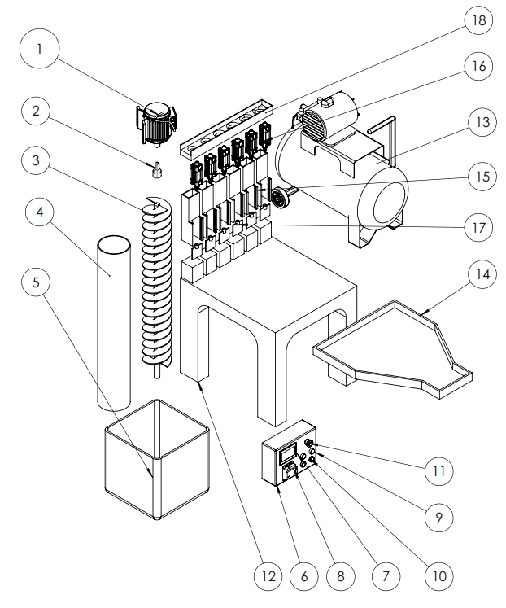
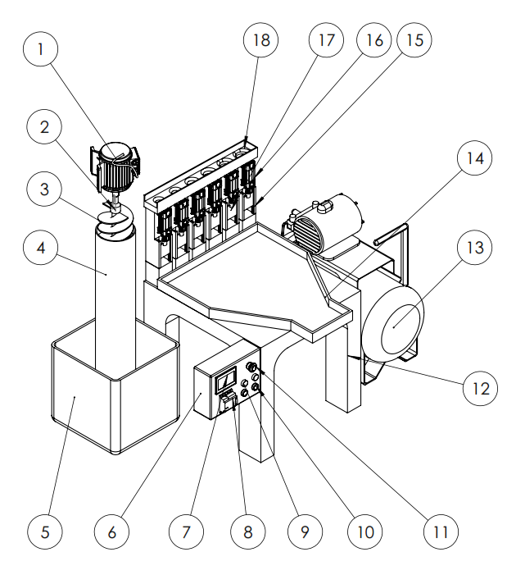
B)
A)
FIGURA N° 01 DISEÑO DEL EQUIPO

RESEÑA PROFESIONAL:
Autor 1: Ingeniero mecatrónico con especialización en automatización industrial, egresado de la Universidad Continental. Se desempeña en el desarrollo de proyectos de innovación tecnológica aplicados a la minería y la seguridad industrial, con énfasis en el diseño de sistemas robóticos y dispositivos autónomos para ambientes hostiles. Participa activamente en talleres de mecánica, congresos nacionales e internacionales, y en la elaboración de investigaciones científicas. Es autor de cuatro artículos científicos y actualmente cursa una maestría en Gestión de Proyectos en Ingeniería.
Coautor 1: Ingeniero Mecatrónico con especialización en Automatización Industrial, con conocimiento en Sistemas de Gestión Integrado ISO 45001:2018, ISO 9001:2015, ISO 14001:2015, Ley de Seguridad y Salud en el Trabajo 29783 y D.S 024:2016. Con capacidad para formular y desarrollar programas eficaces para el control de riesgos laborales y gestionar políticas preventivas.
A lo largo de su carrera, gestiona 16 patentes en trámite y artículos publicados a nivel internacional. con habilidades avanzadas en software de diseño y control, y un enfoque en seguridad, calidad y mejora continua.
Coautor 2: Ingeniero Mecatrónico egresado de la Universidad Continental, con especialización en Robótica. Es investigador RENACYT Nivel VII, con 22 artículos científicos indexados en Scopus, y ha expuesto sus investigaciones en congresos internacionales como ICAN (International Invention Innovation Competition in Canada) y KIWIE (Korea International Women's Invention Exposition), donde ha sido galardonado por sus aportes en innovación. Además, ha participado en conferencias científicas realizadas en Estados Unidos, Canadá y Perú, contribuyendo activamente al desarrollo de la Ingeniería Mecatrónica a nivel global. Su producción científica incluye colaboraciones con instituciones de España, Colombia y Perú, consolidando un perfil investigador de alcance internacional y multidisciplinario. Cuenta también con una destacada trayectoria en propiedad intelectual, con 33 modelos de utilidad e invención presentados ante INDECOPI, dentro de un total de 61 solicitudes de patentes gestionadas.

